[更新履歴]

Ver | 更新日付 | 更新内容 | 担当者 | 備考
1.0 | 2004/04/19 | 新規作成 | SRA 沢田 | -
1.1 | 2005/03/10 | ネットIDの命名規約変更 | DIR長瀬
1.1 | 2008/11/19 | プロシジャ名、パッケージ名の大文字、小文字について記載 | SRA丸山
1.1 | 2008/12/22 | SPリソースのコールについて記載 | SRA丸山
1.11 | 2012/01/05 | バッチリソースディレクトリ(/sv1/batch/wbrk3/hulbin)について追記 | DIR-BI 若松 | -
1.12 | 2013/01/11 | ネットID及びJOB IDの命名規約（環境コード）について追記 | DIR-IS 飯田 | -
1.13 | 2014/04/30 | ネットID及びJOB IDの命名規約について、「i：LISAシステム」を追記 | DIR-BI 津留崎 | -
1.20 | 2015/09/11 | ネット図の作成について、階層ごとの作成から、全階層分集約したファイルを作成するよう修正 | DIR-BI 真藤 | -
1.21 | 2015/12/16 | ネットID及びJOB IDの命名規約について、「w：ETL連携処理」を追加  システムIDに「w4」を追加 | DIR-BI清水 | -
1.22 | 2017/01/04 | コミットポイントの設定について追記  ネットID及びJOBIDの命名規約について、下記を追加  ・商品識別に、「f：外国株式、o：外国株式振替関連、p：デーモン処理、PTS、q：為替保証金、u：不定期処理」を追加  ・処理識別に、「sl：Select、is：Insert、en：Enable、ne：Disable、rg：PK・SP登録、gt：Get、pt：Put、ov：OV通知、th：Touch、ml：メール送信、rl：リリース」を追加。 | DIR-BI 末次 | -
1.23 | 2017/04/11 | システムIDに先物システムで使用する「d4」を追加 | DIR-BI 清水
1.24 | 2020/08/31 | JOBIDの命名規約について、処理識別に「mv：ファイル移動」を追加 | JAS 岡部 | -
1.25 | 2020/01/18 | ネットID及びJOBIDの命名規約について、商品識別に「r:積立」を追加 | JAS土田 | -
1.26 | 2021/05/19 | Copyrightの変更（DIR-BI→DIR）  命名規約のネットID及びJOBID、JOBシェル・パラメータファイルにDRサイトを追加 | DIR 田中 | -
1.27 | 2024/4/15 | 「3.4 SPについて」に、キー切れ処理の標準フロー図を追加 | DIR森 | -

1. 開発範囲・前提 5
1.1. 本ドキュメントの記述範囲 5
1.2. 対象となる処理のパターン 6
1.2.1 HULFT受信後DB更新 6
1.2.2 本番DB更新 6
1.2.3 不要データ削除＆更新 6
1.2.4 オンライン中にホストへデータ送信 6
1.3. 稼動環境について 6
1.3.1 システム構成の概要 6
1.3.2 運用管理ツール 6
2. 設計方針 7
2.1. JOBネットについて 7
2.1.1 ネットの階層 7
2.1.2 第1階層のJOBネット 7
2.1.3 第2階層のJOBネット 7
2.1.4 第3階層のJOBネット 7
2.1.5 第4階層のJOBネット 7
2.1.6 起動条件について 8
2.2. JOBの分割基準 8
2.3. データ操作 9
2.3.1 パーティション設定 9
2.3.2 コミットポイントの設定 9
2.3.3 エクステント領域の再編成 9
2.3.4 I/Fファイルの標準化 9
2.4. データ管理 10
2.4.1 本番DBの2元化（2世代管理） 10
2.4.2 ファイルのバックアップ方法 10
2.4.3 外部I/Fファイルのバックアップ 10
2.4.4 テーブル単位でのバックアップ 11
2.5. ログ管理 12
2.5.1 JOBログの種類 12
2.5.2 JOBログのバックアップ 12
2.5.3 「JOBログバックアップ」のJOBログ 13
2.5.4 エラー発生JOBの抽出 13
2.6. 障害管理 14
2.6.1 障害レベルの設定 14
2.6.2 警告 14
2.6.3 ネットスキップ 15
2.6.4 後続停止 15
2.6.5 後続停止における障害復旧後のリランポイント 15
2.7. リソース管理 16
2.7.1 開発中のリソース管理 16
2.7.2 リリース後のリソース管理 16
2.8. 設計工程の成果物 17
2.8.1 成果物一覧 17
2.8.2 ネット図について 17
2.8.3 JOBフローについて 18
2.8.4 詳細設計書について 18
3. 実装方針 19
3.1. リソースの基本構成 19
3.2. JOBシェルについて 20
3.3. Pro*Cについて 20
3.4. SPについて 21
3.5. SQL Loaderについて 21
4. 命名規約 22
4.1. システムID 22
4.2. ネットID 22
4.2.1 第2階層 22
4.2.2 第3階層 22
4.2.3 第4階層 23
4.3. JOB ID 24
4.4. ファイル名・関数名 25
4.4.1 JOBシェル・パラメータファイル 25
4.4.2 Pro*C 25
4.4.3 ストアドプロシジャ（SP） 26
4.4.4 Table Create文のsqlファイル 27
4.4.5 Index Key Create文のsqlファイル 27
4.4.6 Foreign Key Create文のsqlファイル 27
4.4.7 SQL*Loader 27
4.4.8 JOBログ 27
5. ディレクトリ構成 28
5.1. リソース用 28
5.2. データ・JOBログ 30

開発範囲・前提

本ドキュメントの記述範囲

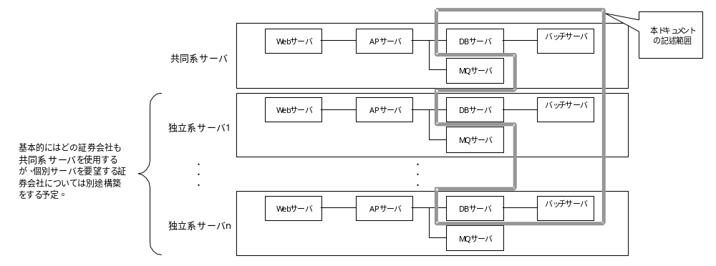本ドキュメントでは、バッチサーバにおける業務関連のバッチ処理（外部システムとのデータI/F周辺、DB更新）についての設計・実装方針を定める。

対象となる処理のパターン

現在想定している処理は以下のパターンに分けられる。これらの処理が滞りなく行われるようにバッチ処理を構築する。

HULFT受信後DB更新

ホストよりHULFTで受信したデータ（形式：CSVファイル）の内容を一時テーブルに登録する。

本番DB更新

一時テーブルの内容を元に、オンラインで使用するテーブルを更新する。

不要データ削除＆更新

注文テーブル等の不要データを削除する。

オンライン中にホストへデータ送信

本番DBから送信データ（形式：CSVファイル）を作成し、他システムへ送信する。

稼動環境について

システム構成の概要

「1.1 本ドキュメントの記述範囲」の図を参照。

運用管理ツール

ホスト側からHULFTでI/Fされるファイルをテーブルに取り込む部分は、HULFTによるI/Fファイルの配信終了に連動して起動される。

上記以外のJOBの登録・起動等はJobCenterで行う。JobCenterで管理できるネット・JOB構成にする。
基本的にCronの使用はないものとする。

運用監視はOpenViewで行う。障害が発生した時はOpenViewへ通知する。

設計方針

JOBネットについて

ネットの階層

JOBネットは把握しやすくするために、階層構造で表現することとし、下位に行くに従って細分化されるように構成する。4階層までとする。

第1階層のJOBネット

システム全体の流れを記述したもの。1システムで1つのJOBネット。第2階層のJOBネットで構成する。

第2階層のJOBネット

業務（Webサービス起動、Oracle停止、夜間バッチなど）・機能（DB更新、JOBログバックアップなど）単位で分割したもの。第3階層のJOBネットで構成する。

第3階層のJOBネット

機能（共通DB更新、累投DB更新など）単位で分割したもの。第4階層のJOBネットで構成する。

この階層に達した時点でJOB分割出来てしまう場合であっても、JOB分割はしないこと。
この場合、この階層はスタブ扱いにして、第4階層でJOBを表現する。

第4階層のJOBネット

処理（XXテーブル編集、XXテーブルexportなど）単位で分割したもの。JOBで構成する。

各JOBが複数のサーバへ跨るような構成はしない。跨るような場合はネットを分割する。

起動条件について

JobCenter提供の機能を利用して、以下の起動条件が設定できる。

時間待合わせ

カレンダー指定

条件分岐

単位JOBの待合わせ

ファイル待合わせ

JOBの分割基準

リラン可能な単位に分割する。
ex. 「export→truncate→データ編集」JOBの「データ編集」でエラーが発生した場合、このままリランするとtruncate後の状態をexportするので、exportファイルの内容はデータ0件になってしまう。
この処理であれば、「export」JOB、「truncate＆データ編集」JOBの2つに分割する。

JOB分割が正しく行われた場合、リランポイントは障害発生JOBとする。

パーティション設定をしているテーブルに対してのDB更新は、これのJOBをパーティションにあわせて分割する。

バックグラウンドでのJOB実行は、JobCenterでの把握が出来なくなるので行わない。

データ操作

パーティション設定

一時テーブルを元にオンラインで使用するテーブルを更新する際の効率化の手段として、テーブルのパーティション化も検討する。
パーティション化によって、同一テーブルへのDB更新JOBの分割／並列実行が可能となるため、処理時間の短縮が期待できる。
※新規開発時は考慮しないものとし、本番運用後にパフォーマンスの悪化が見られた場合の検討項目として整理する。

コミットポイントの設定

ロールバックセグメント領域逼迫による障害発生を防止する観点から、カーソルを使用してのレコード更新等の際にはコミットポイントを設ける。
一律10000件でコミットする。
ただし、以下の場合については、1件コミットとする。
・WB3夜間オンライン時間帯(午前3:30～5:30)において、WB3夜間オンラインのAPによるレコード更新と競合する場合。

コミットポイントの値は各プログラムで直書きせず、定数定義等を記述したパッケージファイルに記述し、各プログラムはこのパッケージファイルを参照する形をとる。

1件コミット用のコミットポイントを使用する場合は、パラメータファイルに1件コミットポイントフラグを設け、プログラムにフラグ取得処理を設ける。（コミットポイントフラグが取得できなかった場合はデフォルトをセットする。）

エクステント領域の再編成

それぞれのテーブル更新後に表と索引の再編成を行い、オンライン処理の高速化と空き領域の開放を図る。
具体的には「ALTER TABLE ～ MOVE」と、「ALTER INDEX ～ REBUILD」を使用する。 （領域管理についてはペンディング。2004/7/6）

I/Fファイルの標準化

HULFTで送受信するCSVファイルのフィールドセパレータはTABを基本とする。

データ管理

本番DBの2元化（2世代管理）

ホストよりI/Fされ、WEB3上では参照のみで更新の発生しないテーブルについては、2世代管理する。

2世代管理されたテーブルはシノニムを設定し、O/L終了後にシノニムの切替を行い日々交互に使用する。

バッチ処理において、ホストよりI/Fされたデータで更新するテーブルは、当日オンラインで使用していないテーブルに対して行う。
このため、ホストよりI/Fされたデータでの更新は、O/L終了前に行っても良い。

ファイルのバックアップ方法

それぞれのディレクトリの直下にバックアップディレクトリを作成する。
何世代にするかでディレクトリの数を変える。

ファイルをバックアップする場合は、圧縮を施す。圧縮効率が高いgzipまたは、tar＆gzipで行う。

外部I/Fファイルのバックアップ

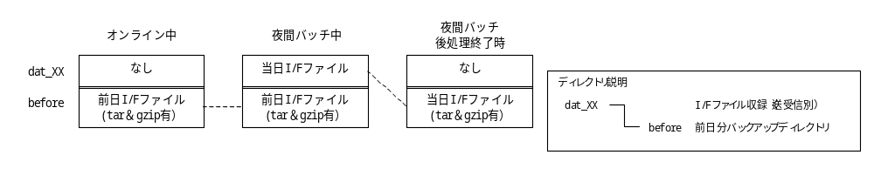当日分（＝1世代管理）のみとし、tar＆gzipしてバックアップディレクトリに収録する。

テーブル単位でのバックアップ

運用側で盛り込んでいるOracleのバックアップとは別個のものとして、業務用にテーブル毎にexportするJOBを追加しておく。

「テーブル更新」JOBの前に行う。

当日分と前日分の2世代管理とし、テーブル毎にgzipして収録しておく。

以下の手順で行う。

前日分を前々日に移行

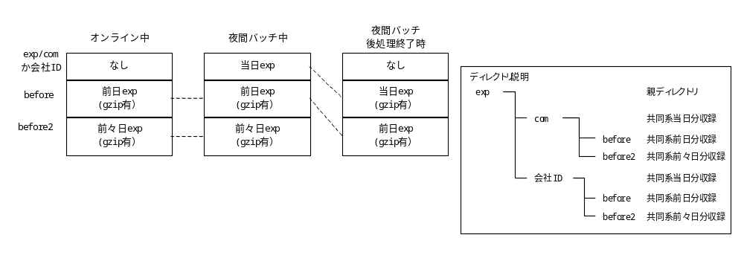当日分をgzipして前日分バックアップディレクトリに移行

ログ管理

JOBログの種類

1JOB1ログとする。ノーマル、エラーでログを分けることはしない。

夜間バッチ後処理でエラー文言を抽出し、テキスト出力するJOBを設ける。
業務開発担当（当チーム）が翌日にJOBの実施状況をチェックする場合等は、その抽出された結果を参照するようにする。

JOBログのバックアップ

当日分と前日分の2世代管理とする。

以下の手順で行う。

前日分を前々日に移行
前日分バックアップディレクトリから、tar＆gzipして前々日分バックアップディレクトリに収録する。
前日分バックアップディレクトリからは削除する。

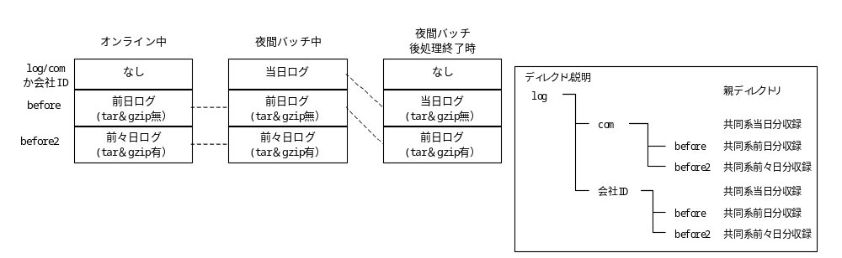JOBログ出力ディレクトリから前日分バックアップディレクトリに圧縮ぜずに移行する。

「JOBログバックアップ」のJOBログ

JOBログバックアップのJOBログは前日分バックアップディレクトリに出力する。

エラー発生JOBの抽出

業務関連のバッチ処理の最後に、各JOBログからエラーメッセージを抽出し、結果をファイルに出力JOBを追加する。

障害管理

障害レベルの設定

JOBで障害が発生した場合の、JobCenter、OpenViewへの障害通知の内容を以下のように分類する。

警告

ネットスキップ

後続停止

エラーレベル | JobCenterへの  リターン値 | OpenView
エラーレベル | JobCenterへの  リターン値 | 通知有無 | 通知内容
正常終了 | 0（正常終了） | 無 | -
警告 | 0（正常終了） | 通知 | Warning
ネットスキップ | 0（正常終了） | 通知 | Major
後続停止 | 1（異常終了） | 通知 | Critical

参考資料として、OpenViewでの重要度レベルを以下に挙げておく。
重要度レベル |  | 説明
critical | 危険域 | サービスに影響する障害が発生。すぐに復旧して下さい。
major | 重要警戒域 | 重要度レベルの比較的高い障害が発生。通常どおりに運用できない場合がある。
minor | 警戒域 | 重要度レベルの比較的軽い障害が発生。通常どおりに運用できる。
warning | 注意域 | サービスに影響する可能性のある障害が発生。診断アクションと修復アクションを行うことを推奨。
normal | 正常域 | 正常終了。

警告

JOBにおける障害内容が、比較的軽度の場合。
SQL*Losderなどのアプリケーションで発生した障害が以降の処理に影響を及ぼすとは言い切れない場合に適用する。

ex. 「データロード処理」で、何件かがロードできて、何件かがロードできない場合。

ネットスキップ

障害が発生したJOBの属している第4階層のJOBネットごとスキップする。
障害発生JOBが以降のJOB・ネットに過度の影響を与えない場合に適用する。

ex. 「データ編集」JOB→「export」JOB→「表・索引再編成」JOBまでを行うネットの、「export」JOBで障害発生のとき

後続停止

復旧するまで、以降すべてのJOBネットを停止する。
障害発生JOBが以降のJOB・ネットに重大な影響を与える場合や、原因が基盤的部分の障害（Oracle障害等）で他のJOBを実行しても同様の障害が発生するであろうと思われる場合に適用する。

ex. 「データ編集」JOB→「export」JOB→「表・索引再編成」JOBまでを行うネットの、「表・索引再編成」JOBで障害発生のとき

後続停止における障害復旧後のリランポイント

障害発生JOBより以前のJOB・ネットで行われた結果が損なわれていない場合

障害発生JOBからリランする。

障害発生JOBより以前のJOB・ネットで行われた結果が損なわれていない場合

JOBの実施状況や障害原因など、その時の状況に応じて決定する。

リソース管理

開発中のリソース管理

リソース世代管理ツール「CVS」にて管理する。

各工程の終了時点で前工程と差分が発生する場合、リソースをチェックインする。前工程と差分がない場合は不要。

単体テスト終了時点

結合テスト終了時点

システムテスト終了時点

リリース直前

リリース後のリソース管理

現時点ではツールの選定や、管理方法等未定。

設計工程の成果物

成果物一覧

ネット図

外部システムI/Fファイル一覧

外部システムI/Fファイルレイアウト

JOBの一覧

JOBフロー

詳細設計書

JOB名称一覧

ネット図について

ネット図は下記を参照の上、修正対象の箇所のみシートを抜出して作成。

実施後、ツールにより下記資料は更新を行うため、設計時点の成果物であるネット図は案件内で管理する。

JOBNET図は環境ごとに単一の為、同環境について複数案件で同時期に修正を行う場合、先行の案件担当者へネット図の連携を依頼する必要がある。

参照ファイル：\\bifisv02.cs.dir.co.jp\bifisv02a\HN_CMN_PRO_2\証券システム開発第一部・第二部\WB3\10.プロダクション\02.基本設計\40.【BATCH】設計書\01.JOBNET図/ 配下、各環境ごとの 【w3R】JOBNet図.xlsm

JOBフローについて

ほとんどのJOBは処理単位に分割する方針のため、1JOBにつき1処理（データLoadで1JOB、exportで1JOB等）しか記述がないことになり、入出力関連図と大差ない。
また、これらのJOBはパターン化できるので、どのテーブルのJOBフローを見てもほとんど同じ内容になってしまう。
このため、パターン化されたJOBについてはJOBフローの作成対象外とし、パターン化されていないもの・複数Stepに渡るJOBに限り作成するものとする。

作成例は以下を参照。

別紙「サンプルJOBフロー図.doc」
（Wordアプリでご覧になっている場合、ここをクリックするとサンプルドキュメントを開きます）

詳細設計書について

Pro*C／ストアドプロシジャ（以降SP）／SQL*Loader等に対して作成する。cshは対象外

SQL*Loader用については、ファイルレイアウト、truncate／update／apendの区分程度で十分。

作成例は以下を参照。

別紙「サンプルProc共通詳細設計書.doc」、「サンプルw3je012ed詳細設計書.doc」、「サンプルw3je012ed編集要領.xls」、「サンプルw3je010ld詳細設計書.xls」
（Wordアプリでご覧になっている場合、ここをクリックするとサンプルドキュメントを開きます）

実装方針

リソースの基本構成

JOBはシェルスクリプト（以降JOBシェル）で作成する。
shではなく、cshを使用する。

実際のデータ編集には、Pro*C／SPを使用し、JOBシェルからコールする形をとる。

HULFTでI/Fされたデータでテーブル更新を行う際は、sqlldrを使用し、JOBシェルからコールする形をとる。

その他、なんらかの処理を行う場合も、JOBシェルからコールする形をとる。

以下に図で示す。
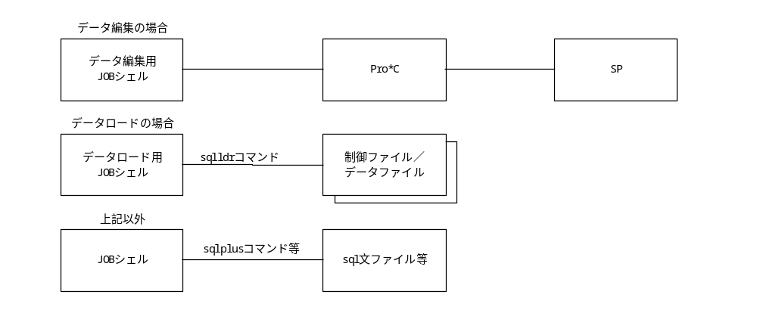

JOBシェルについて

1JOB－1スクリプトを基本とし、別JOBへの使いまわしはしない。

OracleとのI/F（データロード、テーブル編集など）用のスクリプトの場合、記述内容は入出力情報（ファイル名やテーブル名）や、Pro*C／SPのコールを記述する程度にし、OracleとのI/F部分はPro*C／SPに制御させる。

処理内容（SQL*Loader用、export用、本番テーブル編集用）毎にパターン化する。
JOB IDや入出力情報等は環境変数を用いるなどし、固有な情報以外は変更不要な形にする。

JOB毎に内容が変わるような環境変数はパラメータファイルを用いる

JobCenterから起動したJOBの実行結果は、JobCenterが把握できる形で通知する。
（「2.6.1 障害レベルの設定」を参照）

障害発生の場合、コマンドopcmsgを用いてOpenViewへ通知する。
障害レベルにあわせて通知する内容も変える。
（「2.6.1 障害レベルの設定」を参照）

SQL*Loaderの場合、レコード異常などで特定のレコードがロード出来なくてもノーマルリターンする（該当レコードはbadやdisファイルに出力される）。
SQL*Loader自身のエラーではないがシステムへ悪影響が及ぶような結果も検知出来るようにコーディングする。

作成例は以下を参照。

別紙「サンプルJOBシェル.doc」
（Wordアプリでご覧になっている場合、ここをクリックするとサンプルドキュメントを開きます）

Pro*Cについて

プログラムからJOBシェルをコールするとJobCenterが把握出来ないので、プログラムからのシェルスクリプトコールは行わない。

プログラムは、JOBシェルとSPとの間を取り持つ部分に特化し、Oracleとの実際のI/FはSPに行わせる。

コンパイルの中間生成物として出力されるcソースファイルは管理対象としない。makeの最後に削除する。

コンパイルの中間生成物として出力されるオブジェクトファイルは管理対象とする。

makeファイルは、実行可能ファイル（exe）毎に作成する。

作成例は以下を参照。

別紙「サンプルProc.doc」
（Wordアプリでご覧になっている場合、ここをクリックするとサンプルドキュメントを開きます）

SPについて

パッケージ化やネィティブコンパイルを施す。

作成例は以下を参照。

別紙「サンプルSP.doc」
（Wordアプリでご覧になっている場合、ここをクリックするとサンプルドキュメントを開きます）

SPリソースのコールは、メインSP→共通関数パッケージ→定数定義の3階層とし、各処理で使用するサブモジュール、ファンクション等は、各処理のリソースに記載する。（SPコンパイルは、定数定義→共通関数パッケージ→メイン の順に行われる。）

以下に図で示す。

メインSP
w3XXXX.sp
共通関数パッケージw3XXXX.pk
定数定義
w3jcomconst.pk
w3jcmtpoint.pk 等

編集処理
関数

ファンクション

ファンクション

キー切れ処理を新規作成または変更する場合、キー切れ処理の標準フロー図に則して設計を行うこと。別紙「バッチ開発方針_別紙_キー切れ処理の標準フロー図.xls」参照。
※2023/12 に実施を行ったNISA制度案件での米株定期積立・配当金再投資買付機能において、課税口座の注文の一部が誤った指値で発注される障害事象が発生した。
上記機能が有効でない為に同一aidの同一セッションリクエストが発行された。その際、同じ主キーとなる項目のキー切れ処理が個々複数に設定されていたが為に、
1部のキー切れ処理が見落とされ、本障害事象が発生した。別紙の確認を行い、開発時に十分留意すること。

SQL Loaderについて

入出力情報はパラメータ渡しとし、ctlファイル内には記述しない。

作成例は以下を参照。

別紙「サンプルctl.doc」
（Wordアプリでご覧になっている場合、ここをクリックするとサンプルドキュメントを開きます）

命名規約

システムID

・当システムは第2～4階層のJOBネットID、JOB ID等のIDには、上2桁に「w3」または「w4」、先物システムの場合は「d4」を付加する。

ネットID

・JOBネットIDにおけるシステムIDは、以下説明において「w3」を「w4」または「d4」に読み替え可能とする。
DRサイト用のネットの場合は、名前の先頭に「DR_」を付与する。

第2階層
第1階層：NETWB4W[3|4]x
xは会社でユニークとする。
共同1 ＝S -> W3S
内藤証券 ＝N -> W3N
SBIネオトレード＝I -> W3I
安藤証券 ＝A -> W4A
スマートプラス社＝B -> W4B
地銀共同 ＝G -> W4G
コネクト ＝H -> W4H
第一生命 ＝J -> W4J
対面 ＝S -> P3S
d4X1
先物共同１＝S -> D4S
先物共同２＝I -> D4I
DRサイト
共同1 ＝DR_NETWB4W3S

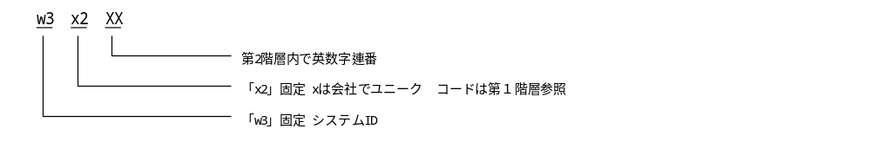

第3階層

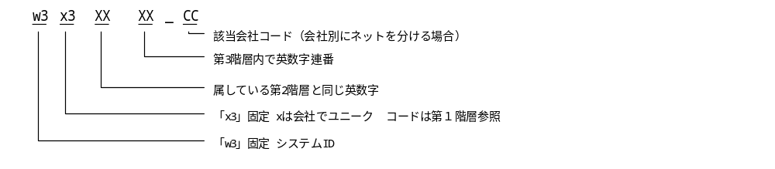

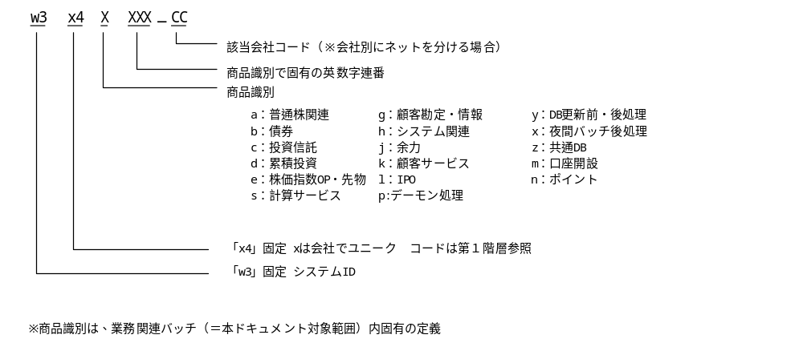第4階層
i：LISAシステム
w：ETL連携処理
f：外国株式
o：外国株式振替関連
p：デーモン処理、PTS
q：為替保証金
u：不定期処理
r：積立

- _CC（該当会社コード）について
以下の場合は、該当環境コードを付与する
・hulft転送関連で、データに会社コードを持たない場合

JOB ID
sl：Select
is：Insert
en：Enable
ne：Disable
rg：PK・SP登録
gt：Get
pt：Put
ov：OV通知
th：Touch
ml：メール送信
rl：リリース
mv：ファイル移動

JOBIDにおけるシステムIDは、以下説明において「w3」を「w4」または「d4」に読み替え可能とする。
i：LISAシステム
w：ETL連携処理

f：外国株式
o：外国株式振替関連
p：PTS
q：為替保証金
u：不定期処理
r：積立
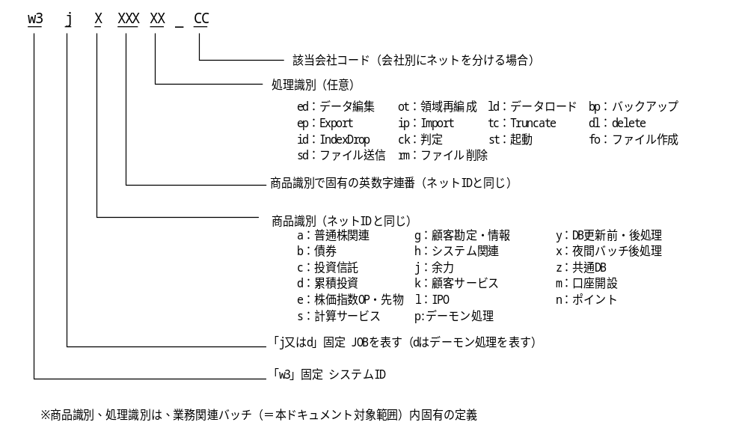
- _CC（該当会社コード）について
以下の場合は、該当環境コードを付与する
・hulft転送関連で、データに会社コードを持たない場合

ファイル名・関数名

JOBシェル・パラメータファイル

JOBシェルは、JOB IDの後に拡張子「csh」を付加する。

パラメータファイルは、JOB IDの後に拡張子「prm」を付加する。

DRサイト用資源の場合は、拡張子の後ろに「.DR」を付与する。

Pro*C

個別JOBからのみ呼ばれる場合、JOB IDと同じ。

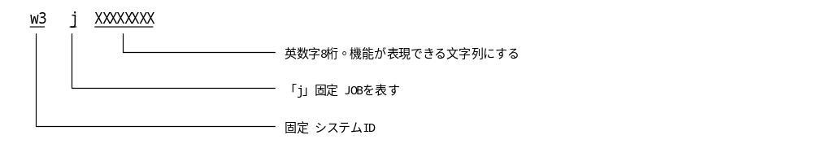共通ルーチンの場合、以下のようにする。

ソースファイルは、1)、2)に、拡張子「pc」を付加する。

ヘッダファイルは、1)、2)に、拡張子「h」を付加する。

makeファイルは、1)、2)に、拡張子「mk」を付加する。

make時の結果ログファイルには、上記5)に、さらに拡張子「log」を付加する。

ストアドプロシジャ（SP）

個別プロシジャの場合、JOB IDの後に拡張子「sp（ストアドプロシジャ）」を付加する。
プロシジャ名はファイル名の「.（ドット）」の部分を「_（アンダースコア）」にする。

共通プロシジャの場合、パッケージ化する。

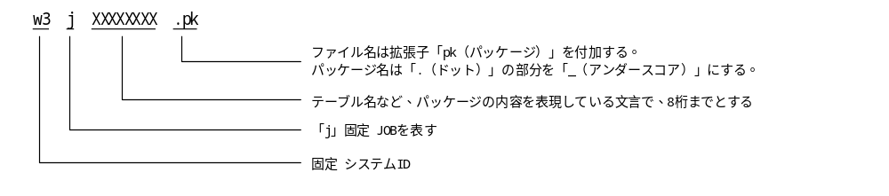ファイル名・パッケージ名については以下の通り。

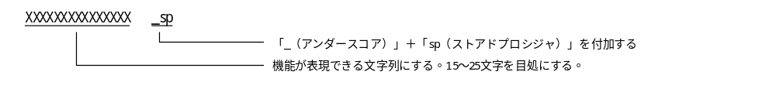プロシジャ名については以下の通り。

プロシジャ名、パッケージ名はＯＲＡＣＬＥに登録された段階で全て大文字となるので、大文字、小文字が異なるだけの名称にしない。

Table Create文のsqlファイル

テーブル名の後に拡張子「sql」を付加する。

Index Key Create文のsqlファイル

「i（インデックス）」＋「_（アンダースコア）」＋「テーブル名」＋「.（ドット）」＋「sql」とする。

Foreign Key Create文のsqlファイル

「f（外部キー）」＋「_（アンダースコア）」＋「テーブル名」＋「.（ドット）」＋「sql」とする。

SQL*Loader

個別JOBで使用される制御ファイルは、JOB IDの後に拡張子「ctl」を付加する。

個別JOB用でない（共有、初期設定用などで使用される）制御ファイルは、テーブル名の後に拡張子「ctl」を付加する。

データファイルは、接頭辞＋「.（ドット）」＋「txt」とする。

JOBログ

JOB IDの後に拡張子「log」を付加する。

ディレクトリ構成

リソース用
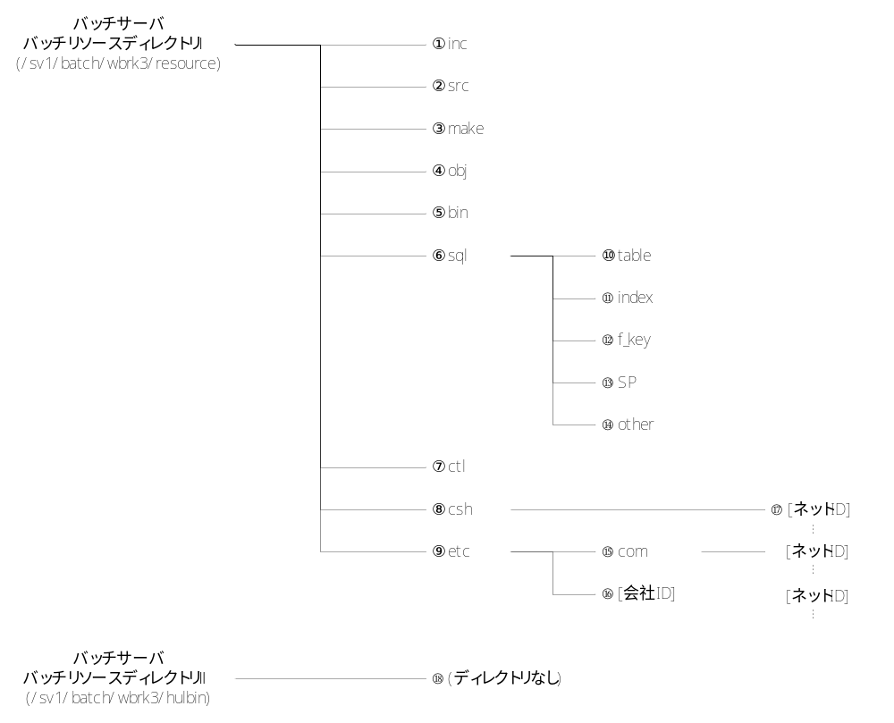

バッチリソースディレクトリⅠ(/sv1/batch/wbrk3/resource)
- inc ：（開発環境のみ）Pro*Cのヘッダファイルを収録するディレクトリ。
- src ：（開発環境のみ）Pro*Cのソースファイルを収録するディレクトリ。
- make ：（開発環境のみ）Pro*Cのmakeファイル、makeログを収録するディレクトリ。
- obj ：（開発環境のみ）Proc*Cのオブジェクトファイルを収録するディレクトリ。
- bin ：実行可能ファイルを収録するディレクトリ。
- sql ：各種sql文・プロシジャファイルの親ディレクトリ。
- ctl ：SQL*Loaderのctlファイルを収録するディレクトリ。
- csh ：JOBシェルのスクリプトファイルの親ディレクトリ。
- etc ：環境ファイル等の親ディレクトリ。

- table ：Table Createのsql文ファイルを収録するディレクトリ。
- index ：Index Key Createのsql文ファイルを収録するディレクトリ。
- f_key ：Foreign Key Createのsql文ファイルを収録するディレクトリ。
- SP ：ストアドプロシジャのスクリプトファイルを収録するディレクトリ。
- other ：無名ブロック、その他sql文ファイルを収録するディレクトリ。

- com ：共同系のとき（、若しくはバッチサーバが会社毎に構築の場合は独立系のときも）、環境ファイルの収録先。
パラメータファイルなどネットID毎に作成されるファイルの場合は、その親ディレクトリ。(2004/08/13追加)
- [会社ID] ：独立系のとき環境ファイルの収録先（バッチサーバを会社毎に構築の場合は不要）。
パラメータファイルなどネットID毎に作成されるファイルの場合は、その親ディレクトリ。(2004/08/13追加)

- [ネットID] ：各親ディレクトリの下に位置し、第4階層のネットIDで命名される。
JOBシェル、JOBシェルのパラメータファイルなどはここに収録する。

バッチリソースディレクトリⅡ(/sv1/batch/wbrk3/hulbin)
Ver.1.2 2012/1/5 追加
- (ディレクトリなし)：バッチサーバからJOBCENTER（マネージャーサーバ）を操作する汎用シェルスクリプトを収録する。

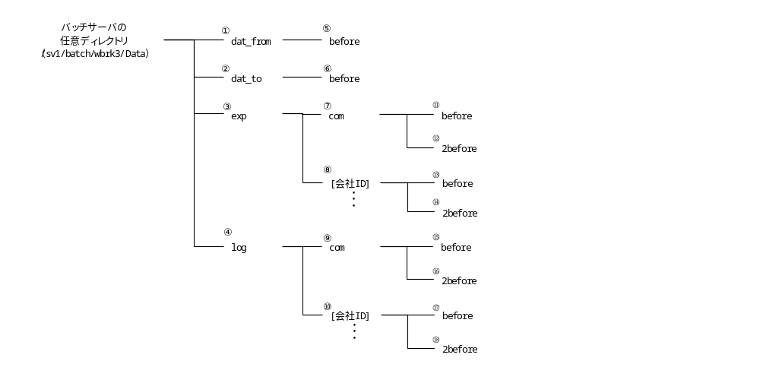データ・JOBログ

- dat_from ：受信I/Fファイル出力先。バックアップ処理でbeforeへ移行。
- dat_to ：送信I/Fファイルが出力される。バックアップ処理でbeforeへ移行
- exp ：テーブル毎のExportファイル出力の親ディレクトリ。
- log ：JOBログ出力の親ディレクトリ。

- before ：前日分の受信I/Fファイルをtar＆gzipして収録

- before ：前日分の送信I/Fファイルをtar＆gzipして収録

- com ：共同系のとき（、若しくはバッチサーバが会社毎に構築の場合は独立系のときも）、Exportファイルの出力先。バックアップ処理で配下のbeforeへ移行。
- [会社ID] ：独立系のときJOBログの出力先（バッチサーバを会社毎に構築の場合は不要）。バックアップ処理で配下のbeforeへ移行。

- com ：共同系のとき（、若しくはバッチサーバが会社毎に構築の場合は独立系のときも）、JOBログの出力先。バックアップ処理で配下のbeforeへ移行。
- [会社ID] ：独立系のときJOBログの出力先（バッチサーバを会社毎に構築の場合は不要）。バックアップ処理で配下のbeforeへ移行。

- before ：共同系のとき、前日分のExportファイルをtar＆gzipして収録。
- 2before ：共同系のとき、前々日分のExportファイルをtar＆gzipして収録。
- before ：独立系のとき、前日分のExportファイルをtar＆gzipして収録。
- 2before ：独立系のとき、前々日分のExportファイルをtar＆gzipして収録。

- before ：共同系のとき、前日分のJOBログファイルをtar＆gzipして収録。
- 2before ：共同系のとき、前々日分のJOBログファイルをtar＆gzipして収録。
- before ：独立系のとき、前日分のJOBログファイルをtar＆gzipして収録。
- 2before ：独立系のとき、前々日分のJOBログファイルをtar＆gzipして収録。

基本的に単位JOBでの待合わせは行わず、JOBネットで待合わせを行う。

